Творческий конкурс
«С любовью о маме…»

О маме

Мою маму зовут Татьяна. Имя очень красивое, и мама тоже очень красивая и молодая.
Нас у мамы трое детей и уже есть одна внучка. Но мамочка все успевает и на работе, и дома. Вместе мы ходим по театрам, выставкам, в музей, в библиотеку, и на все у нее хватает времени. Она очень вкусно готовит, красиво рисует, шьет. В доме всегда чисто и уютно. Она даже играет со мной в футбол. Мамочка всегда успокоит и найдет нужные слова.
Мы очень любим нашу мамулечку, и она отвечает нам тем же.
Богданов Владимир,
2А, СОШ №43

Творческий конкурс
«С любовью о маме…»
Моя мама
Мою маму зовут Евгения Васильевна. Она очень добрая, веселая, красивая, но бывает и строгая.
Мама училась в школе на «5» и «4» и университет окончила с красным дипломом. Сейчас она работает в областной больнице. У нее много работы дома, и я ей часто помогаю. Я очень люблю маму.
Недаром русская пословица говорит: «Нет лучшего дружка, чем родная матушка».
Харченко Олег,
2А, СОШ №43

Творческий конкурс
«С любовью о маме…»

Дорогая мама

Мама – самый лучший друг,
Нет лучше друзей вокруг!
Она поможет везде и всегда
И не откажет мне никогда!
Я свою мамочку очень люблю
И всегда к ней на помощь приду!

Рудакова Дарья,
2А, СОШ №43

Творческий конкурс
«С любовью о маме…»

Наша лучшая мама!
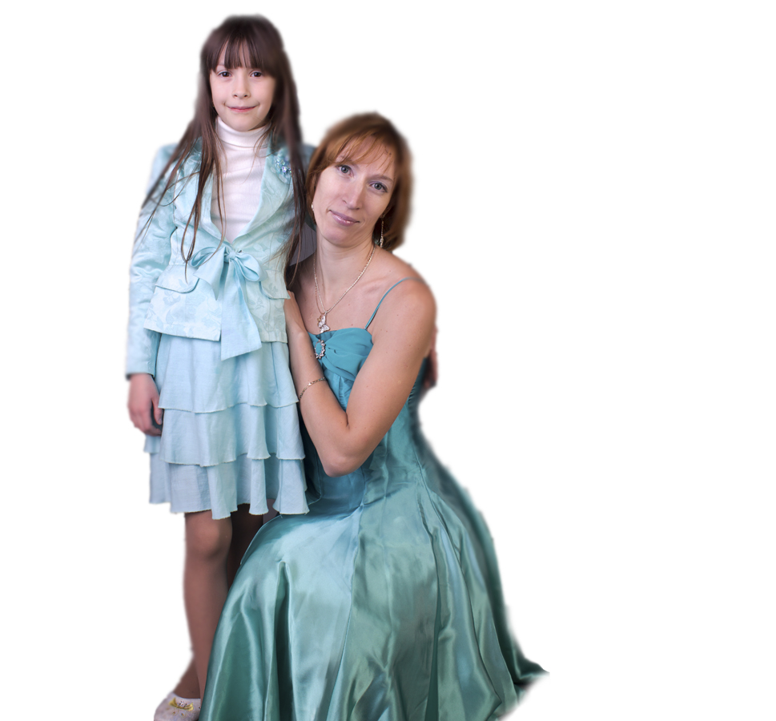
Мы с мамой смотрим фото:
Вот здесь ее работа,
Вот здесь моя мордашка,
А здесь мой брат в тельняшке,
На этой – папа в машине,
А тут кошка на рябине –
Это наша большая семья.
И мама здесь - главное «Я».
Она нам уют создаёт,
Читает, играет, поёт,
Танцует, рисует и шьет…
Нашей лучшей маме на свете
Посвящаю стихи эти!

Полевая Марина,
2А, СОШ №43

Творческий конкурс
«С любовью о маме…»

Моей маме

Я люблю свою мамулю,
Милую мою мамулю.
Нежно в щечку поцелую
И пойду я на урок,
Чтобы был какой-то прок.
Выучусь на благо маме.
Стану лишь я светской дамой
Сразу мамочке своей
Подарю эфир о ней,
Чтобы люди наших стран
Знали самых лучших мам.

Заика Екатерина,
2А, СОШ №43

Творческий конкурс
«С любовью о маме…»

Сочинение о маме
Мама – первое слово, которое я произнес в жизни. Мама – это мой самый любимый человек. Она добрая и ласковая. Она всегда меня поймёт и поддержит в трудную минуту.
К сожалению, у мамы трудная работа, и она много времени проводит на службе. Но выходные дни мы проводим вместе.
Я очень люблю маму!

Красников Игорь,
2А, СОШ №43

Творческий конкурс
«С любовью о маме…»

О маме
У каждого человека есть мама. Мама – самый дорогой и любимый человек. Мама помогает нам идти по жизни, учит нас добру.
У меня мама лучше всех. Она заботится обо мне. Моя мама очень вкусно готовит. Я люблю, когда мама улыбается. У моей мамы добрые глаза. Когда моя мама рядом, мне становится спокойно и хорошо.
Мама – это лучший друг. Мама – душа и сердце семьи. Она подарила мне жизнь. Я очень люблю мою маму.

Саакян Гоар,
2А, СОШ №43

Творческий конкурс
«С любовью о маме…»

Моя мама
Моя мама – самая лучшая в мире! Она подарила мне жизнь, воспитывает, любит, оберегает меня. Когда мне грустно или страшно, мама всегда рядом, она сможет успокоить и утешить. Мамочка поможет справится с любыми трудностями.
Мама – это наша жизнь, мы должны беречь и уважать своих мамочек, никогда не обижать и помогать им. Без моей мамули я не смогла бы прожить ни одного дня, а она не представляет своей жизни без меня!

Калабина Ксения,
2А, СОШ №43

